Verde=94D500

Gris de la barra=575760

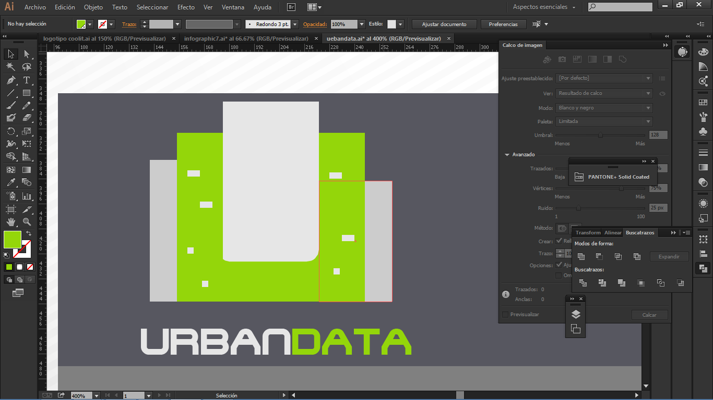

Gris de los textos= 808080

Fuente: ROBOTO <https://www.google.com/fonts#QuickUsePlace:quickUse/Family>